Практична робота 6. Виконання трансформації площини в об’ємну композицію на основі геометричної форми

Завданням даної практичної роботи є створення об’ємної композиції на основі геометричної форми (квадрата, прямокутника, паралелепіпеда, призми, кулі тощо) в цілісну композицію шляхом її трансформації з площини в задуману об’ємно-просторову форму з додатковим оформленням її лінійними декоративними елементами.
Метою практичної роботи є – навчання методиці трансформації площини в цілісну гармонійну геометричну форму з доповненням лінійних декоративних елементів. Студент вивчає та закріплює знання таких категорій композиції, як статичність та динамічність, які виявляються в об’ємній геометричній формі, засвоює основи об’ємно-рельєфної композиційної грамоти (Рис. 4.1; Рис. 4.2 ).
Матеріали та інструменти необхідні для виконання даної практичної роботи: простий олівець 3В, лінійка, ножиці, канцелярський ніж, пінцет косметичний, білий папір щільністю 160 г/м² та 180-250 г/м², картон, клей ПВА (канцелярський) середньої консистенції.
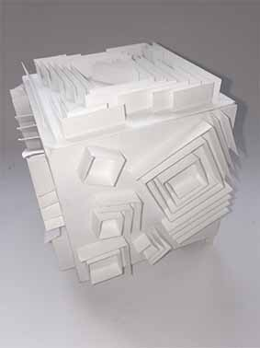
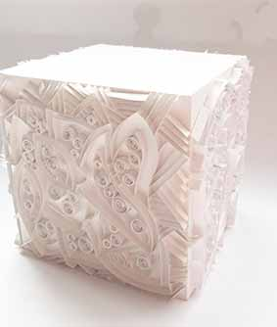
Рис. 4.1 – Зразки №1, 2 виконання практичної роботи «Трансформація площини в об’ємну композицію на основі геометричних форм».

Для виконання завдання студент розробляє пошукові єскізи геометричної форми, робить начерки та відповідні креслення для майбутнього об’єкту. Визначившись з остаточним рішенням власних ідей та після погодження із викладачем студент приступає до виконання поставленого завдання – роботи в матеріалі. Відповідно до схем та креслень геометричної форми, шляхом згинання та проклеювання формується стійка гармонійна фігура. Також бажано застосовувати вузли з’єднання між сторонами. Площини, які з’єднані між собою не повинні прогинатись, або створювати інші дефекти та нерівності. Згини та сторони фігури мають бути рівними, грані чіткими, а сама форма гармонійною та естетично привабливою.

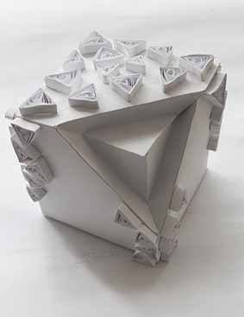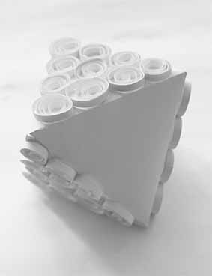
Рис. 4.2 – Зразки №3, 4 виконання практичної роботи «Трансформація площини в об’ємну композицію на основі геометричних форм».
Геометричну форму можна виконувати як симетрично так і асиметрично відносно своєї осі, все залежить від задуму та очікуваного результату дизайнера. За основу композиційної форми можуть бути різноманітні геометричні фігури, наприклад, такі як куб, куля, паралелепіпед, конус призма та ін. Фігура може містити прорізи - прямі, півкруглі або довільної конфігурації (Рис. 4.3). Вже готова геометрична фігура доповнюється лінійними декоративними елементами. Потрібно враховувати, що кожна смужка, повинна бути з’єднана з основою, інакше вона просто відірветься. В процесі виконання даного завдання можна використовувати елементи зігнутих площин в поєднанні з ажурними прорізними формами.

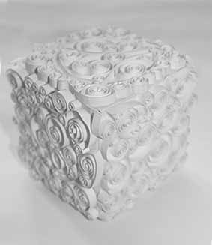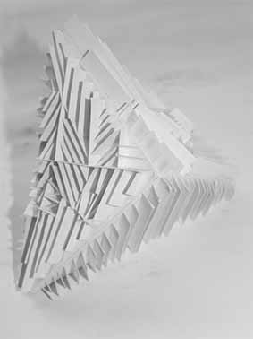
Рис. 4.3 – Зразки №5, 6 виконання практичної роботи «Трансформація площини в об’ємну композицію на основі геометричних форм».

При виконанні даної роботи студенти вивчають поняття рівноваги в композиції на практиці. Рівновага – такий стан площини, за якого всі її точки перебувають у стані спокою відносно довільної системи відліку. Рівновага вимагає
композиційної стійкості твору, але це не означає точного, дзеркального відображення частин. Врівноважити композицію може пусте поле чи одна єдина крапка, поставлена в певному місці картини, а ось яке це місце і якої кольорової інтенсивності повинна бути крапка, взагалі сказати не можна. Чим яскравіше колір, тим меншого розміру може бути врівноважуюча пляма. Особлива увага – для рівноваги динамічної композиції, в якій художня задача залежить якраз в порушенні, знищенні врівноваженного спокою. Впевнитись в композиційній рівновазі можна за допомогою того, що одна частина композиції прикривається, а та частина, що залишилася, буде сприйматися фрагментарно, не завершеною.
Рівновага – основа гармонії в творчості.
Об’ємно-просторова композиція, створена шляхом трансформації площини в об’ємну геометричну форму (Рис. 4.4) закріплює знання студентів композиційної грамоти. Форма може мати різноманітне функціональне призначення (в залежності від ідеї) а також слугувати окрасою інтер’єру, бути взірцем для виконання практичних робіт майбутніх студентів.
